МИНИСТЕРСТВО ЗДРАВООХРАНЕНИЯ РОССИЙСКОЙ ФЕДЕРАЦИИ

ФАРМАКОПЕЙНАЯ СТАТЬЯ

Первоцвета корневища с корнями |  | ФС.2.5.0124
Primulaе rhizomata cum radicibus |  | Вводится впервые

ОПРЕДЕЛЕНИЕ
Собранные ранней весной или осенью, очищенные от остатков надземных частей, отмытые от земли и высушенные корневища с корнями, дикорастущих и культивируемых многолетних травянистых растений первоцвета весеннего – Primula veris L. и первоцвета высокого – Primula elatior Hill., сем. первоцветные – Primulaceae.
ИДЕНТИФИКАЦИЯ
Внешние признаки. Определение проводят в соответствии с ОФС «Корни, корневища, луковицы, клубни, клубнелуковицы».
Цельное сырьё. Корневища с многочисленными придаточными корнями, иногда с короткими остатками стеблей и листьев. Корневища прямые или слегка изогнутые, длиной до 5 см и толщиной до 4 мм. Корни продольно-бороздчатые, гладкие на изломе, длиной 6–8 см и толщиной около 1 мм. Цвет корневищ серовато-коричневый. Цвет корней от светло-жёлтого до желтовато-белого (первоцвет весенний), от светло-жёлтого до красно-коричневого (первоцвет высокий). Запах слабый, характерный.
Микроскопические признаки. Определение проводят в соответствии с ОФС «Микроскопический и микрохимический анализ лекарственного растительного сырья и лекарственных средств растительного происхождения».
Цельное сырьё. При рассмотрении микропрепарата поперечного среза корневища должна быть видна покровная ткань, представленная однорядной пробкой, клетки которой изодиаметрической формы, бурого цвета и покрыты бородавчатой кутикулой. В корковой паренхиме встречаются как отдельные крупные зеленовато-жёлтые каменистые клетки, так и их группы, идиобласты жёлто-коричневого цвета, простые и сложные крахмальные зёрна разной формы и размеров. Виден слой эндодермы, открытый коллатеральный пучок во вторичной флоэме, далее слой камбия и вторичная ксилема, включающая сетчатые и спиральные сосуды диаметром 4–54 мкм. В сердцевине могут встречаться группы каменистых клеток (первоцвет высокий).
При рассмотрении поперечного среза корня должен быть виден эпидермис (ризодерма), состоящий из неодревесневших клеток. На поверхности ризодермы встречаются одноклеточные корневые простые тупонитевидные волоски (длиной до 335 мкм) и сосочковидные выросты. Корковая паренхима представлена округлыми клетками с утолщёнными стенками, содержащими простые и сложные крахмальные зёрна разной формы и размеров. Корень имеет первичное строение: включает широкую первичную кору, эндодерму и радиальный закрытый сосудисто-волокнистый пучок. Сосуды ксилемы – сетчатые, диаметром 2–54 мкм.
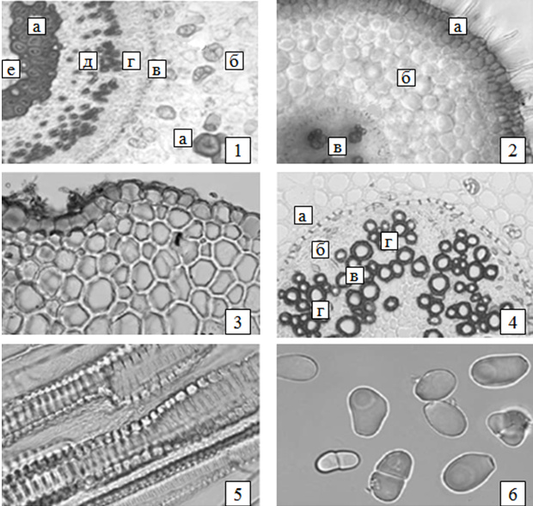
Рисунок 1 – Первоцвета корневища с корнями
1 – поперечный срез корневища: а – каменистые клетки, б – идиобласты, в – эндодерма,
г – вторичная флоэма, д – вторичная ксилема, е – сердцевина (40×);
2 – поперечный срез корня: а – ризодерма с простыми корневыми волосками, б – корковая паренхима, в – радиальный закрытый сосудисто-волокнистый пучок (100×);
3 – корковая паренхима (100×); 4 – поперечный срез корня, центральный осевой цилиндр: а – экзодерма, б – вторичная флоэма, в – вторичная ксилема, г – первичная ксилема (100×); 5 – сетчатые и спиральные сосуды (200×); 6 – зёрна крахмала (400×).

Определение основных групп биологически активных веществ
Тонкослойная хроматография. Определение проводят методом ТСХ (ОФС «Тонкослойная хроматография») в условиях испытания «Недопустимые примеси (ластовень лекарственный, корни – Vincetoxicum hirundinaria Medik.)» со следующими изменениями.
Реактив для детектирования. Анисового альдегида раствор уксуснокислый в этаноле.
Пластинку опрыскивают реактивом для детектирования, нагревают при температуре 100-105 °С в течение 5–10 мин и просматривают при дневном свете.
Результат. На хроматограмме раствора стандартного образца эсцина должна обнаруживаться зона адсорбции голубовато-фиолетового цвета на границе между нижней и средней третями пластинки.
На хроматограмме испытуемого раствора должны обнаруживаться: одна или две зоны адсорбции тёмно-фиолетового цвета ниже зоны адсорбции эсцина; допускается обнаружение других зон адсорбции.
Недопустимые примеси (ластовень лекарственный, корни – Vincetoxicum hirundinaria Medik)
Тонкослойная хроматография. Определение проводят методом ТСХ (ОФС «Тонкослойная хроматография»).
Пластинка. ТСХ пластинка со слоем силикагеля F₂₅₄.
Подвижная фаза (ПФ). Уксусная кислота ледяная—вода—бутанол 10:40:50.
Испытуемый раствор. В колбу вместимостью 50 мл помещают 1,0 г сырья, измельчённого до величины частиц, проходящих сквозь сито с отверстиями размером 0,5 мм, прибавляют 10 мл спирта 70 % и нагревают с обратным холодильником на водяной бане в течение 15 мин. После охлаждения содержимое колбы фильтруют через беззольный фильтр, отбрасывая первые 10 мл фильтрата.
Раствор стандартного образца эсцина. Растворяют 10 мг эсцина в 1,0 мл спирта 70 %.
На линию старта пластинки в виде полос длиной 10 мм и шириной 2 мм наносят по 20 мкл испытуемого раствора и раствор стандартного образца эсцина. Пластинку с нанесёнными пробами сушат на воздухе, помещают в камеру, предварительно насыщенную ПФ в течение 1 ч, и хроматографируют восходящим способом. Когда фронт растворителей пройдёт около 80–90 % длины пластинки от линии старта, её вынимают из камеры и сушат до удаления следов растворителей.
Просматривают пластинку в УФ-свете при длине волны 254 нм.
Результат. На хроматограмме испытуемого раствора и раствора стандартного образца эсцина должна обнаруживаться зона адсорбции эсцина, расположенная на границе между нижней и средней третями пластинки.
Далее просматривают пластинку в УФ-свете при длине волны 365 нм.
Результат. На хроматограмме испытуемого раствора не должны обнаруживаться зоны адсорбции с флуоресценцией светло-синего или зеленоватого цвета ниже зоны адсорбции эсцина на хроматограмме раствора стандартного образца эсцина.
ИСПЫТАНИЯ
Влажность. Не более 10,0 % (ОФС «Определение влажности лекарственного растительного сырья и лекарственных средств растительного происхождения»).
Зола общая. Не более 9,0 % (ОФС «Зола общая»).
Зола, нерастворимая в хлористоводородной кислоте. Не более 3,0 % (ОФС «Зола, нерастворимая в хлористоводородной кислоте»).
Тяжёлые металлы и мышьяк. В соответствии с ОФС «Определение содержания тяжёлых металлов и мышьяка в лекарственном растительном сырье и лекарственных растительных препаратах».
Радионуклиды. В соответствии с ОФС «Определение содержания радионуклидов в лекарственном растительном сырье и лекарственных растительных препаратах».
Заражённость вредителями запасов. В соответствии с ОФС «Определение степени заражённости лекарственного растительного сырья и лекарственных растительных препаратов вредителями запасов».
Остаточные количества пестицидов. В соответствии с ОФС «Определение содержания остаточных пестицидов в лекарственном растительном сырье и лекарственных растительных препаратах».
Микробиологическая чистота. В соответствии с ОФС «Микробиологическая чистота».
УПАКОВКА, МАРКИРОВКА И ПЕРЕВОЗКА
В соответствии с ОФС «Упаковка, маркировка и перевозка лекарственного растительного сырья и лекарственных растительных препаратов».
ХРАНЕНИЕ
В соответствии с ОФС «Хранение лекарственного растительного сырья и лекарственных растительных препаратов».

